Игорь Бурдонов
Два цвета

Ритм этих заметок следует ритму рисунков, текст и написан-то по рисункам, которые были сделаны во время путешествия по Провансу и Лангедок-Руссильону во второй половине августа 2014 года, хотя я, конечно, хотел рассказать и о самом путешествии.
У меня были тушевые ручки разной толщины и двух цветов: чёрные и сангина.
И ещё блокнот для рисования.
А времени было совсем мало. На некоторых картинках я даже записал время начала и конца рисования с точностью до минуты.
Почти все рисунки (кроме трёх) сделаны с натуры.
Это не самый лучший способ получить стильные картинки. Зато они получаются живее.
Из-за того, что времени было мало, не приходилось выбирать место для рисования.
Часто это был просто вид из окна отеля.
Мы много путешествовали, так что в одном месте ночевали одну ночь.
Кроме шести ночей на море, где я рисовал во внутреннем дворике отеля.
И (уже не с натуры) три рисунка с видами Испании, где мы побывали в один из этих дней.
Ах, да, три ночи мы ночевали в чудесной деревушке Qubieros sur Cinoble в семейном отеле из пяти номеров у чудесной Франсуазы. Это в сердце Страны Катаров.
Каждый день мы ездили по окрестностям и уже пешком забирались на горы, где свили свои орлиные гнёзда катарские крепости. А по утрам я смотрел на улицу, где только один дом, который почему-то имеет номер 4.
Вот посмотрите: может быть, вам что-то покажется забавным...

1. Марсе́ль. 17 августа. 7:16 утра.

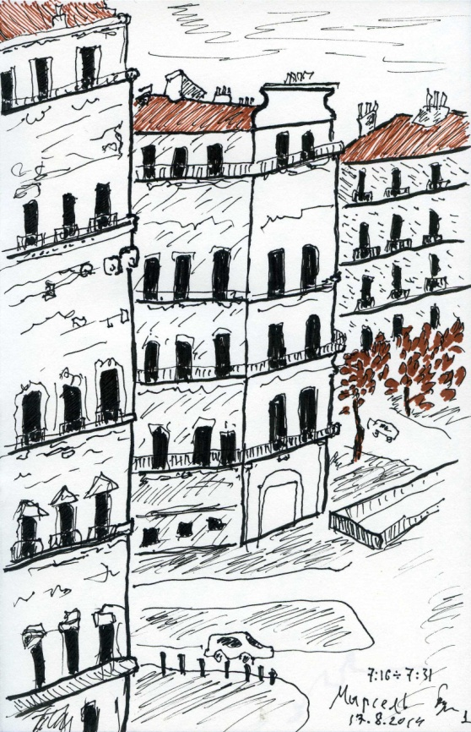
Начал рисовать с мысли: не люблю Марсель.
Потому что это большой город, а я не люблю большие города.
Вопреки тому, что сам родился и прожил всю жизнь в одном таком городе – Москве.
Или благодаря этому.
Марсель уставился на меня тёмными окнами за ресницами ажурных балкончиков.
Они даже дрожат под моим пером.
Беру сангину и рисую черепичные береты крыш.
Береты происходят от традиционной шляпы пиренейских пастухов, их стали промышленно выпускать в 17 веке как раз на юге Франции.
Добавляю дерево в петлице.
Тихо едет машина.
Потом будет солнечный день. Люди на набережной. Яхты в заливе. И – в уличном ресторанчике – непременный буайбес, который в России любят называть марсельской ухой.
15 минут.

2. Мутье́-Сент-Мари́. 18 августа. 7:10 утра

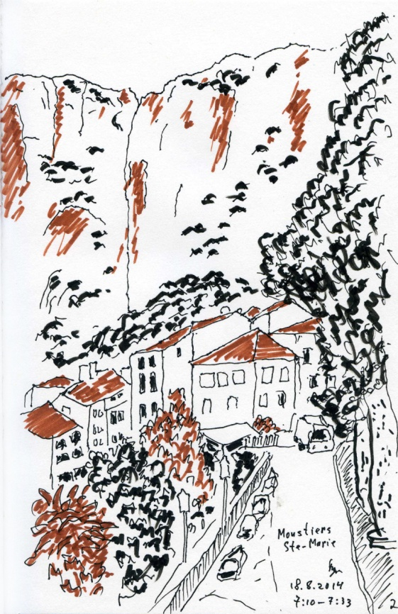
Утро сползает с гор, растекается по крышам домов и зажигает зелень.
Вчера, после Экс-ан-Прованса, после Вердонского ущелья и озера Сент-Круа, на удивление красивого для искусственного, уже под вечер въехали в городок. Навигатор вывёл прямо к отелю le Belvédère в самом центре. Но центр оказался столь маленьким, что наш семиместный автомобиль долго рычал, ворчал и дёргался прежде чем смог развернуться и спуститься вниз к парковке.
Хозяин отеля был пожилым и колоритным, а его дочка, помогавшая ему по хозяйству, молодой и симпатичной.
В самом городке, прильнувшем к скалам Прованских Альп, есть что-то женственное.
Наверное, из-за церкви Девы Марии, что над городом на вершине скалы.
Это много приятнее, чем большие города, которые все сплошь мужские.
23 минуты.

3. Авиньо́н. 19 августа. 8:30 утра.

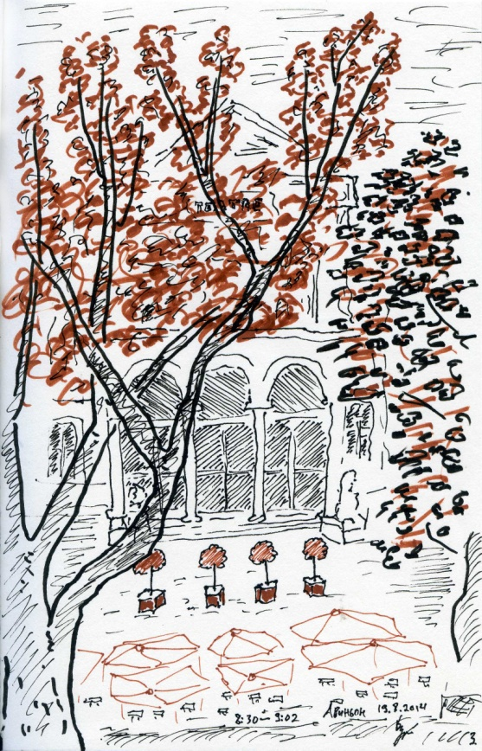
Здание напротив прячется за листвой деревьев.
Но я-то знаю: на нём надпись – "Theatre".
Так и пишу.
А внизу после дождя просыпаются зонтики ресторанов.
Скоро начнётся представление еды и вина.
Немного правее – на картинке не поместилась – детская карусель. Она и правда детская – я помню, были такие карусели в моём детстве: с лошадками разрисованными. Потом их заменили на что-то современное и теперь, даже если с лошадками, то какими-то не такими. Не такими старинными, не такими наивными, не такими моими.
Эта наивность даже немного нарочита, как надпись "Theatre", как старинные ворота Banque de France, как водяные колёса на улице Красильщиков, даже как современные скульптуры у входа в замок-музей маркиза де Сада в Лакосте, где мы были вчера.
Но эта нарочитость тоже обаятельно наивна.
32 минуты.

4. Там же тогда же. 9:30 утра.

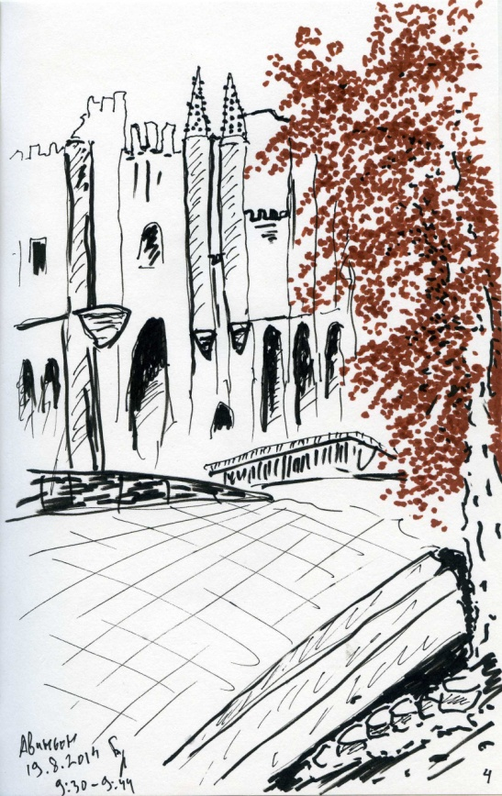
Главную достопримечательность Авиньона можно увидеть из любой точки города, но нам достаточно было выйти из отеля и просто завернуть за угол.
Римские папы обитали в этом дворце 68 лет: с 1309 по 1377. Антипапы – следующий 31 год. А туристы – уже 108 лет, с 1908-го.
Дворец мы уже видели три года назад, а художественный музей закрыт по вторникам.
Пришлось рисовать.
Папский дворец слишком знаменит, его наверняка рисовали многие. И это как-то расхолаживало.
Меня больше приманивали высокие деревья, выстроившиеся по краю ещё пустынной в этот час площади. Пока я трудился, она заполнялась туристами, на лестнице даже выстроилась очередь желающих поглазеть на папский быт.
На рисунке у папского дворца случайно получилось лицо с кричащим ртом.
Совершенно случайно.
14 минут.

5. Арль. 20 августа. 7:06 утра.

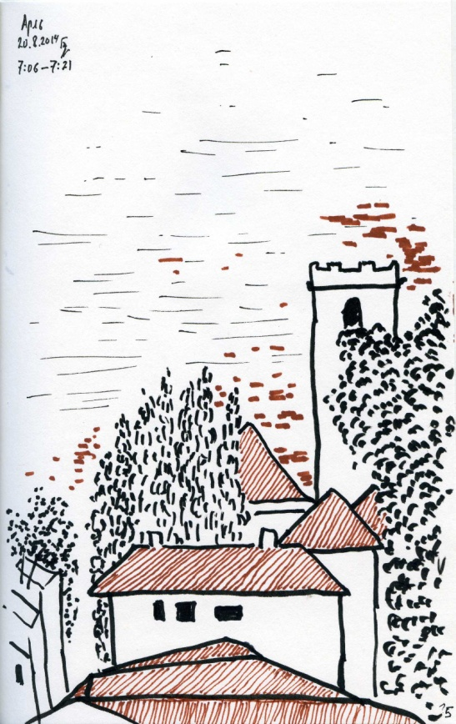
В 1888-ом году Ван Гог зашёл в лавку в городе Арль.
Но тринадцатилетняя девочка, помогавшая в лавке своему отцу, отказалась обслуживать художника.
Потому что "он был страшен как смертный грех, имел мерзкий нрав, и от него пахло выпивкой".
Её звали Жанна Кальман, она стала старейшей из когда-либо живших людей на земле, чьи даты рождения и смерти документально подтверждены.
Прожила в Арле 120 лет.
Мэр Арля назвал её "Жанной Арлеанской", а президент Франции Жак Ширак добавил: "она была бабушкой каждого во Франции".
В 1990 году в возрасте 114 лет она даже появилась в эпизоде канадского фильма о Ван Гоге «Винсент и я» в роли самой себя.
Ван Гог, проживший в Арле 15 месяцев и написавший там больше 200 картин, ещё не раз сталкивался с маленькой Кальман, шарахавшейся от него. Он называл её своим "очаровательным врагом".
15 минут.

6. Баниёль-сюр-Мер. 21 августа. 8:30 утра.

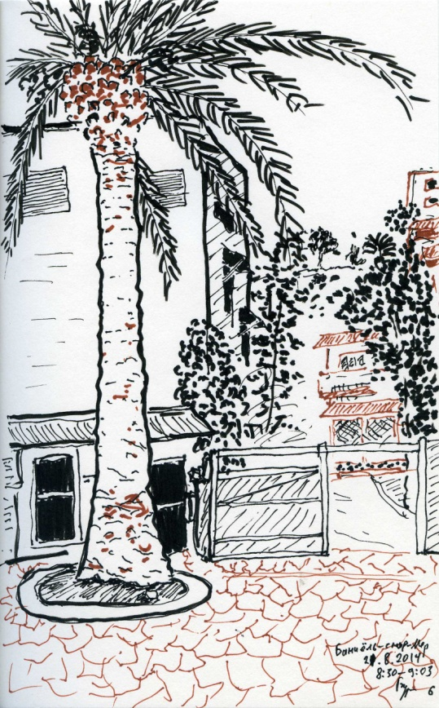
Рядом с Лакостом мы поднимались на холм, куда взгромоздился ещё один типично провансальский маленький городок – Боньё, чтобы в просветах между горизонтальных ветвей огромных кедров полюбоваться на лоскутное одеяло долины Люберон.
Бродили среди охряных скал под Руссийоном.
Дивились на мощь римского акведука Пон-дю-Гар.
Лазили по развалинам замка в Ле-Бо-де-Прованс.
Обходили по кругу римский амфитеатр в Ниме.
Глазели на старый мост через реку Орб в городе Безье...
Но там я ничего не нарисовал, потому что мы там не ночевали и, следовательно, времени не было.
Прованс постепенно сменялся Лангедок-Руссильоном. Впереди нас ждала Страна Катаров.
Но сначала – море.
Здесь будет отдых с обязательными атрибутами: пальма и мозаичная плитка во внутреннем дворике отеля.
33 минуты.

7. Там же тогда же. 9:45 утра.

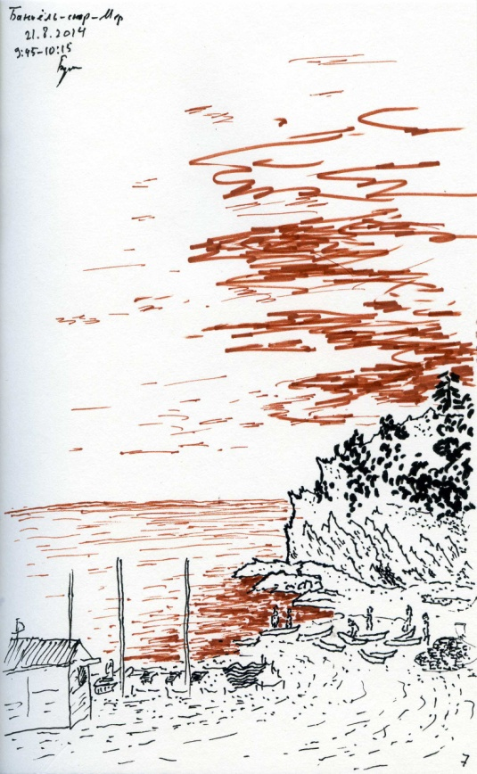
Море и небо, воду и воздух – рисую сангиной.
Из нашей бухточки отплывают лодочки.
Красиво, конечно, но я лишний раз убедился, что мне нравятся горы, а море оставляет равнодушным.
Вода мне показалась слишком прохладной. Говорят, у этих французских берегов ходят морские течения, которые то и дело охлаждают воду.
И с погодой не повезло: даже вымокли под дождём, когда ходили в соседнюю бухту, где по берегу растёкся развлекательно-питательный центр городка.
Хотя что значит "не повезло"?
Не прошло и месяца, и я уже вспоминаю то время и то место, и даже ту погоду с ностальгией.
А там, на южном берегу Франции, грустить не получалось. Во-первых, некогда было. Во-вторых, похоже, французы вообще не умеют грустить, а это заразно. В-третьих, вино, знаете ли, расслабляет.
Так что из нашей бухточки отплывали лодочки очень даже весело.
30 минут.

8. Там же тогда же. 11:20 утра.

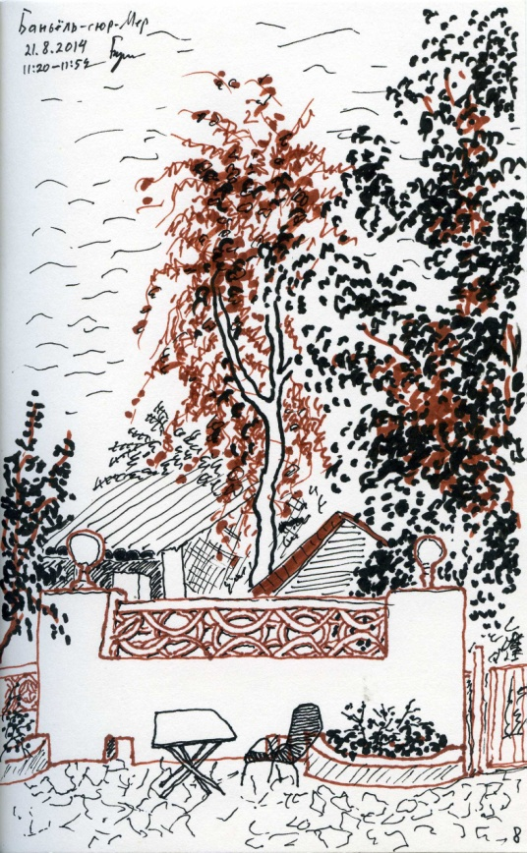
И снова внутренний дворик.
У каждого человека есть внутренний дворик,
где он отдыхает, возвращаясь домой.
Но сейчас я не дома, я на юге Франции.
Этот дворик будет моим всего лишь шесть дней.
В этой мимолётности есть что-то японское.
В мимолётности, схваченной на бумаге: застыли и облака, и листья деревьев, и стул не сдвинется ни на миллиметр от столика. Ни сейчас, никогда.
В отличие от фотографии рисунок схватывает не столько внутренний дворик отеля, сколько мой внутренний дворик, опуская несущественные подробности и утрируя подробности существенные.
И всё же – зачем лететь за 3.000 км, чтобы рисовать дворик какого-то отеля в каком-то приморском городке какой-то Франции? Вопрос философский.
Может быть, ответ на него дал Новалис, когда определил философию как "ностальгию, тягу повсюду быть дома"? Весь мир во внутреннем дворике.
34 минуты.

9. Там же тогда же. 17:13.

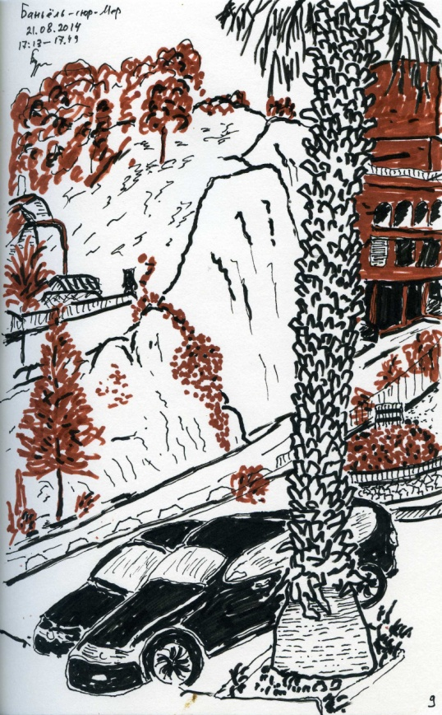
Что снится припаркованным машинам?
Не знаю, что им снится, а я хочу поговорить о том, как делаются подобные картинки.
Вся соль – в дрожании руки.
Нельзя, чтобы прямая линия была прямой, а кривая –гладкой.
Рука не дрожит от отсутствия мыслей и чувств.
Когда вещи не хотят с вами разговаривать.
А ведь именно диалог с вещами и происходит в процессе рисования.
Иногда, правда, вещи бывают занудными, или чересчур говорливыми, даже истеричными, или слишком молчаливыми, слишком открытыми, или слишком замкнутыми, строящими из себя бог весть что или простыми до скуки. Как люди.
Рука дрожит, пытаясь ухватить суть вещей, которая всё время норовит выскользнуть.
Даже припаркованные машины на рисунке теряют свои плавно-железные формы, пытаясь ожить.
36 минут.

10. Там же тогда же. 17:55.

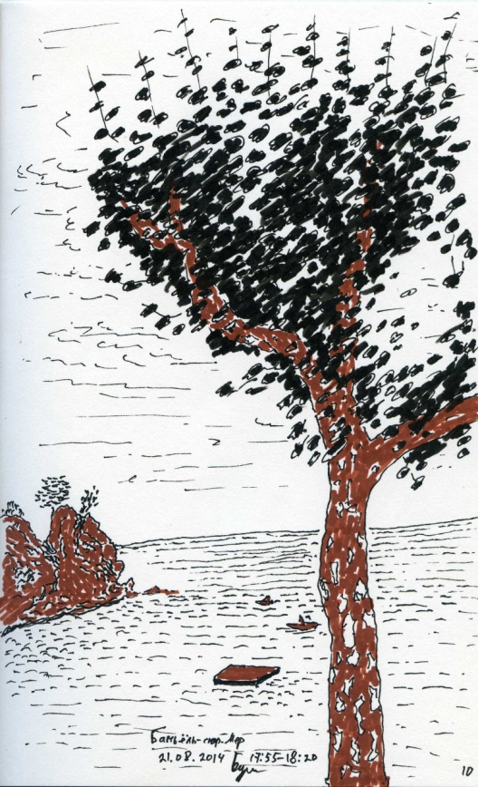
Пятая картинка за этот день.
Вот что значит отдых!
А ещё при рисовании ручкой важен ритм.
Линии и штрихи должны повторяться.
Это довольно занудно и быстро утомляет, но если начнёшь ускоряться или как-то иначе сопротивляться, всё испортишь.
Но повторяться, слегка варьируясь, чтобы создать иллюзию плавных переходов. И ещё какую-то другую, уже не природную, иллюзию. Дело в том, что наши мысли и чувства всё время повторяются, они как бы двигаются по кругу, то расширяющемуся, то сужающемуся, то перемещающемуся. Это постоянное, незаметное, даже немножко броуновское движение, а то, что мы принимаем за наши мысли и чувства, – просто всплески в этом движении. Или паузы.
Как во всяком ритме, важнее всего паузы – если где-то штрихи вдруг исчезают, это что-то означает, а вовсе не просто белую бумагу.
25 минут.

11. Там же. 22 августа. 8:40 утра.

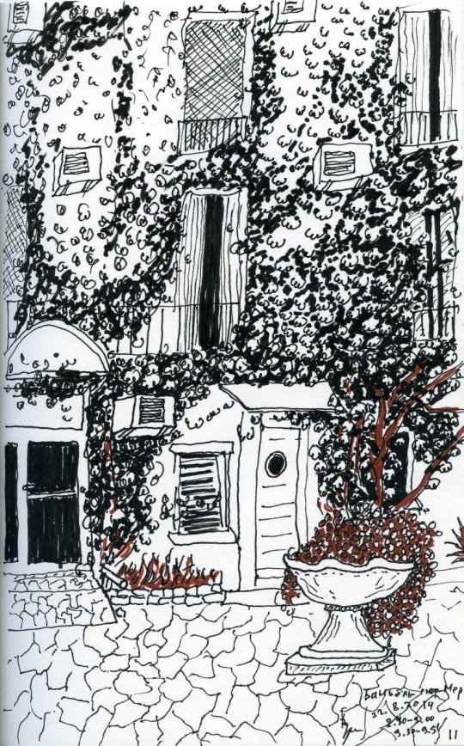
В этом внутреннем дворике мы пили вино, ели хлеб и сыр.
В таких случаях мне приходит в голову одна и та же мысль: это место, где я больше никогда не буду.
Мысль не совсем точная: год назад, когда мы первый раз бродили по катарским тропам, я тоже так думал, а вот ведь – вернулся.
Точнее сказать – это время.
Из-за этого вещи входят в рисунок какой-то драматической поступью, как шаги Командора. И навечно застывают – как его статуя.
И я заметил, что живое и неживое как бы меняются местами: листья, трава, цветы превращаются в алебастровые завитки, а каменная ваза, двери, окна и даже ящики кондиционеров задерживают дыхание.
Может быть искусство – это шаги Командора?
Ну что за мысли приходят в голову во французской глуши и праздности! Не хватает только Дон Жуана, а лучше – Донны Анны на балконе. Но она в Испании.
20 минут, завтрак, и ещё 21 минута.

12. Там же тогда же. 16:12.

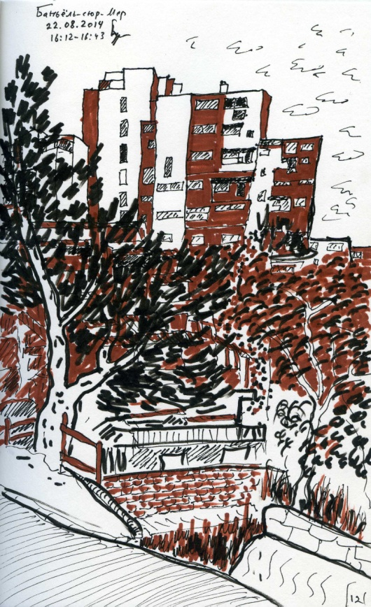
Вот спросите меня: как я выбираю, что рисовать чёрной тушью, а что сангиной? И я не отвечу.
Ну, вы знаете эту байку про бамбук: все китайские художники рисовали бамбук чёрной тушью. А один взял да и нарисовал красной. – Где ты видел красный бамбук? – возмутились коллеги. – А где вы видели чёрный? – парировал он.
Особую пикантность этому анекдоту придаёт то, что на самом деле есть и красный бамбук таочжи 桃枝, и бамбук с чёрными листьями таосычжу 桃絲竹.
Значит, речь шла о чём-то другом, о чём говорил ещё Лао-цзы: "пять цветов притупляют зрение".
Из внутреннего дворика дорога поднимается на холм и идёт по высокому берегу моря мимо павильонов для дегустации вин, мимо маленькой виллы на самом краю обрыва, который облюбовали чайки. Спускаемся в город, где уже звучит музыка.
Кстати, другое название сангины – красный мел, а где вы видели красный мел?
31 минута.

13. Там же. 23 августа. 6:53 утра.

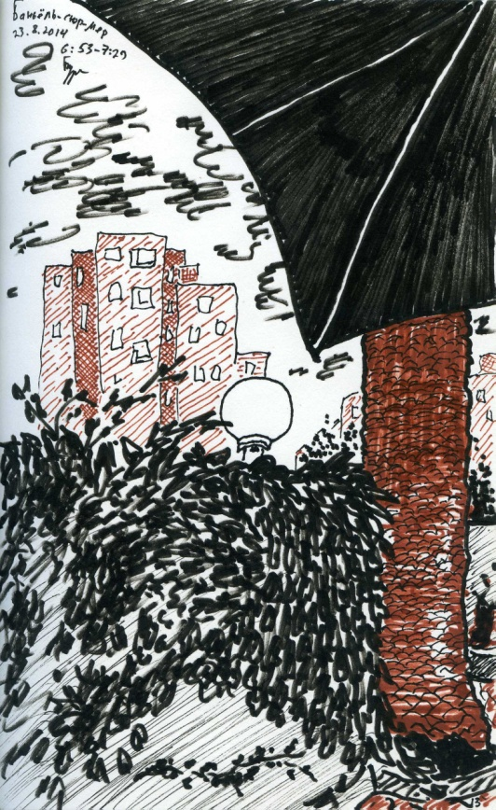
Вот казалось бы: в этом внутреннем дворике уже нечего рисовать.
Но это только кажется, пока не начнёшь...
Строго говоря, рисовать можно всё что угодно.
Всё равно рисуешь не то, что видишь, а что-то другое.
Красивый вид даже мешает, отвлекая. От чего?
Художники часто так делали – намеренно рисовали не то, что положено: проституток, помойки...
Ван Гог нарисовал пустой стул.
"О, эти пустые стулья!" — горестно восклицал он.
Вчера после ужина долго не уходили из города – смотрели и слушали, как на сцене в окружении ресторанчиков играет какая-то французская группа. Уже поднимались по дороге, а музыка всё играла, и скульптуры Патриции Роулэнд, взявшись за руки, всё танцевали и танцевали каталонскую сардану на набережной, затерявшись в разноцветных огнях.
Сегодня едем в Испанию. Музей Дали в Фигейросе, замок Галы в Пуболе и два городка: Бесалу и Кадакес.
36 минут.

14. Кадакéс, Испания. 24 августа. По фотографии 23 августа.

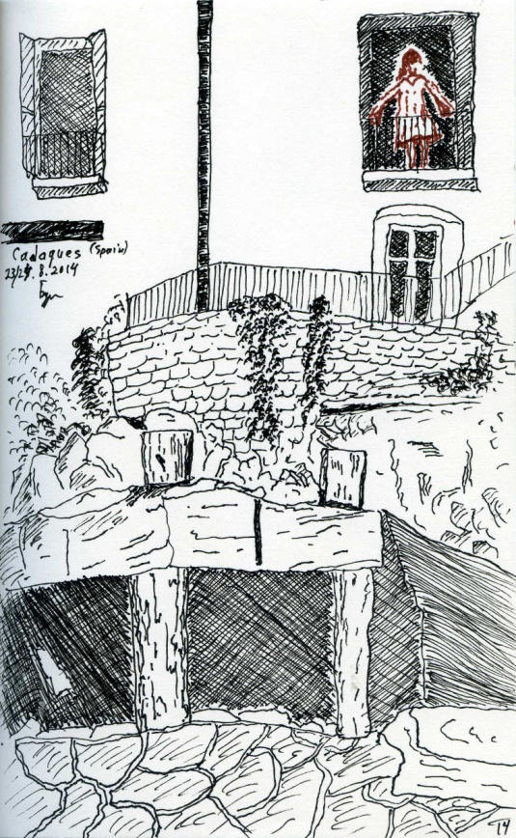
Неудавшаяся картина.
Потому что там на балконе стояла такая женщина,
в таком жёлтом платье,
так глядевшая вдаль...
Местами вместо асфальта и плитки в Кадакесе просто выступающая часть скалы, блестящая от бесчисленных подошв.
И я не мог понять: эта женщина здесь живёт или туристка на балконе отеля?
Все дома в Кадакесе белого цвета так, что даже немного слепит глаза.
Наверное, она здесь живёт, но только что вернулась из дальней поездки и смотрит на город – всё тот же?
На море вместо белых барашков волн – белые яхточки и катерки.
А может быть, никуда не уезжала, а, наоборот, ждёт, что кто-то вернётся, приплывёт на белой яхте.
На каменных плитках мостовых уселся голубь и разлеглись собаки.
Жёлтое платье слегка дрожит как свет маяка.

15. Там же тогда же. 25 августа. По фотографии 23 августа.

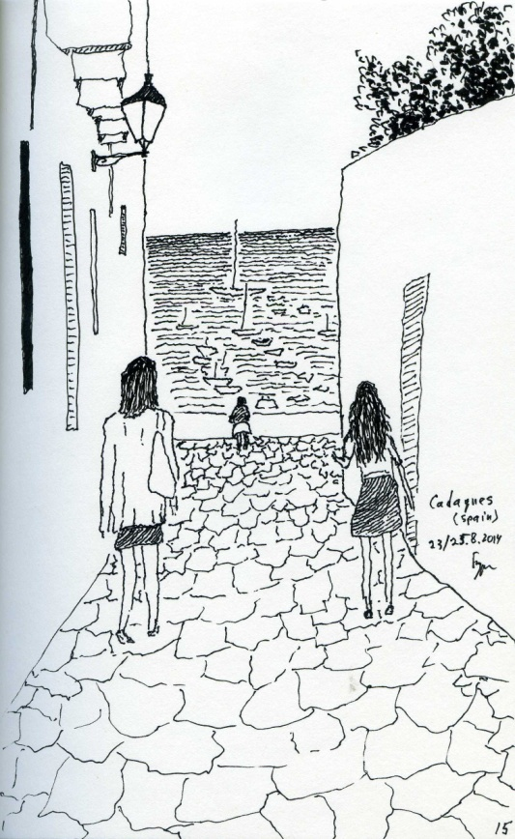
Куда-то сангина делась.
Это потому, что всё внимание – на девушках, идущих к морю.
Или потому, что Кадакес – белый город.
Или потому, что из всякого правила должно быть исключение.
Или потому, что Ван Вэй сказал: "простая тушь превыше всего".
Или потому, что на этот раз внимание привлекли не красочные картины Сальвадора Дали, а его эротические рисунки пером.
Или потому, что девушки уже давно дошли до моря, уже давно вернулись домой.
Или потому, что яхты уплыли.
Или потому, что лето стало осенью, а потом станет зимой.
Или потому, что девушки выйдут замуж, нарожают детей, состарятся и умрут.
Или потому, что фонарь загорится, когда наступит ночь, и погаснет, когда наступит утро.

16. Бесалу, Испания. 25 августа. По фотографии 23 августа.

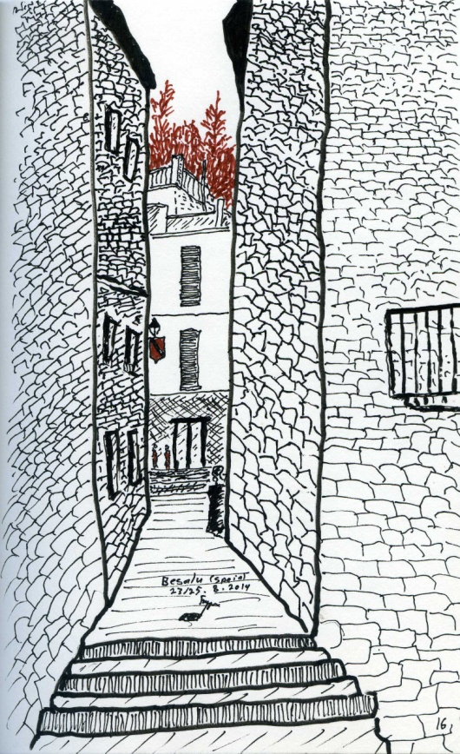
Бесалу не изменился. Всё то же скромное очарование средневековья в неповторяющемся рисунке мозаики домов и тротуаров. Никогда не повторяющемся.

После Испании мы уехали с моря.
По дороге – Перпиньян с дворцом королей Майорки.
А потом – Страна Катаров.
Катарские крепости: Монсегюр, Керибюс, Пейрепертюз, Пюилоран, Агилар, Арк.
Знаменитый Ренн-ле-Шато и прелестный Ренн-ле-Бен.
Ущелье Галамюс и гора Бюгараш – "место силы".
А после всего этого – Фуа (где фуа-гра:) и Тулуза.
Я только перечисляю эти названия, потому что писать о них – нужна книга, а не короткое эссе.
А перечисляю для того, чтобы желающие могли "погуглить".
Уверяю – узнаете много интересного и неожиданного: от кельтских мифов и древнеримских артефактов через историю христианства и его ересей до поисков чаши Грааля и заморочек гитлеровского Аненербе.

17. Кюбье́р-сюр-Сино́бль. 26 августа. Франсуаз и Марко.

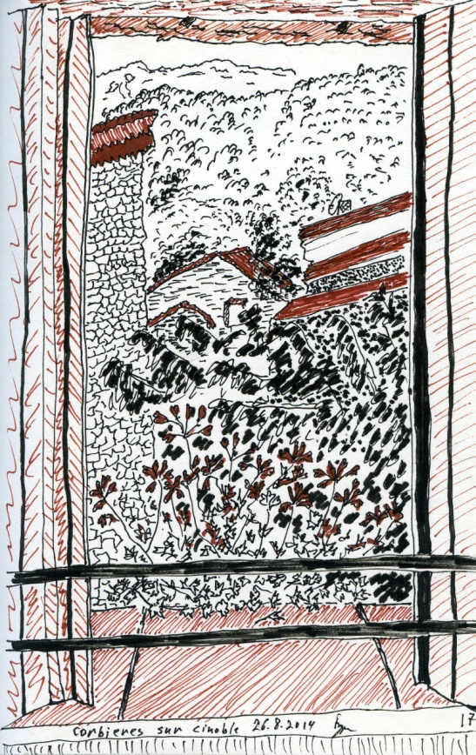
Это была наглость – приехать сюда, не зная ни слова по-французски, кроме "бонжур" и "мерси", и толком не зная английского, который ту знают, но не любят. Наша хозяйка, Франсуаз, подготовилась лучше нас: её планшет переводил с французского на русский и обратно с голоса. Перед ужином она принесла что-то вроде игрушечных гуслей и бумажки с нотами и текстом песен по-русски. Сначала мы решили, что не справимся с музыкой, но оказалось: нужно просто подложить бумажку под струны и щипать их там, где нарисованы кружки нот. Мы спели "Вот кто-то с горочки" и "Мороз". А потом что-то похожее звучало в записи по-французски. Франсуаз записала нам CD с этими народными французскими песнями. Ещё она рассказывала, как они с мужем, Марко, создавали этот отель в старинном доме, да ещё после пожара. Думаю, это была типичная французская деревенская история. Франсуаз занимается гостями и бухгалтерией, а Марко кудесничает на кухне, выходя к гостям, чтобы раскланяться после главного блюда.

18. Там же. 27 августа. Пара слов о катарах.

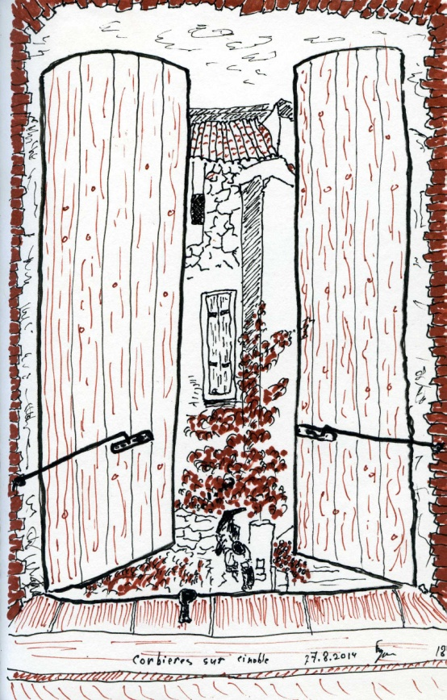
Не знаю, проходят ли сейчас в школе альбигойские войны, но в моё время проходили.
Это был крестовый поход не на восток, за Гробом Господнем, а на запад – против христиан.
Катаров называли «добрые люди»: «добрые мужчины» и «добрые женщины».
А своих наставников они называли «совершенные».
Это была христианская религия поиска, за что и была объявлена ересью римско-католической церковью.
А французскому королю просто хотелось заполучить лакомый кусок – графство Тулузское, где растили виноград, пили вино и внимали песням трубадуров.
Катаров сотнями сжигали на кострах. Специально для борьбы с ними была создана Инквизиция.
А сегодня для туристов организованы маршруты под названиями «Страна катаров», «Цитадели отступников веры».
Тропы катаров отмечены жёлтыми, синими и охряными полосками.

19. Там же тогда же. Я написал стихотворение, которое называется "КАТАРЫ".

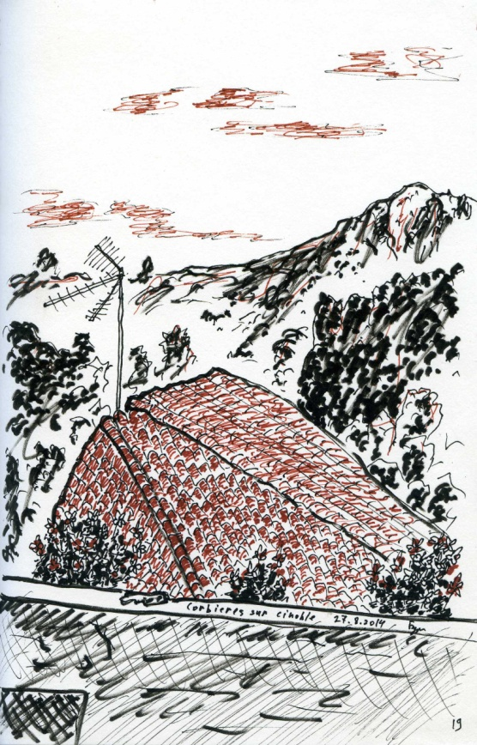
В последней дымке уплывающих ветров
Они бродили среди медленных холмов,
Искали камень и цветок с другого края.
Дымилось солнце за горою догорая.
Срывалась в пропасть белая вода.
Карабкались на горы города.
Искали камень и цветок, или металл.
И солнца луч по следу их бежал.
Металл звенел и пел, и ржали кони.
В погоню, за погоней, о погоне…
Горел костёр, горел костёр в тумане ночи,
И ночи становились всё короче.
И падали-взлетали небеса,
И падала на камни не роса.
А поутру петух кричал на крыше,
Приветствуя орлов, что плыли выше.
А по двору ходили грустно куры,
И где-то в замке пели трубадуры:
«О донна, донна, донна, донна сердца!»
Конец истории. Захлопнутая дверца.

